Problématique N° 1:
Total problématique 1 : 40/200 pts

Pendant le fonctionnement de la benne, la pelle de compaction ne repousse pas suffisamment les déchets dans le compartiment.
La force de l’effecteur ne permet plus le recul correct du bouclier d’éjection.
Le service maintenance est chargé de vérifier la ou les causes possibles de ce dysfonctionnement.

Partie I Étude du schéma

- Dossier technique pages 9 – 10 - 13
ON DONNE :

ON DEMANDE :

QUESTION 1.1 : Donner la désignation complète et la fonction précise des composants situés sur le circuit de compaction :
/ 10 pts

Repère | Désignation complète | Fonction précise dans le circuit
0V1 | Limiteur de pression avec décharge électrique de la pompe 0P1 | Limite la pression du circuit à 260 bars et permet la circulation du fluide sans pression pendant les temps de non production.
3A1 | Vérin hydraulique double effet | Permet le mouvement de rotation de la pelle de compaction.
0P1 | Pompe hydraulique à un sens de flux et à cylindrée fixe | Génère un débit dans le circuit 1.
3V4 | Distributeur 4/3 à c^{de} électrique, centrage par ressorts, centre Y, c^{des} manuelles de secours. | Permet la sortie et la rentrée de la tige du vérin 3A2
3V6 | Limiteur de pression à c^{de} directe. | Limite la force de rentrée de la tige du vérin 3A2

QUESTION 1.2 : Compléter le GRAFCET du cycle de compaction point de vue « partie commande » :
/ 12 pts

4S6
t2/X8/3s

3S4 + 3S
3S2
3S1
t1/X4/3s
3S4 + 3S
3S3
3S1

0

1

3

1
0Y1 – 3Y2 – 3Y4

2

3

1
0Y1 – 3Y1 – 3Y4

3

3

1
0Y1 – 3Y1 – 3Y3

4

3

1
T1 - 0Y1 - 3Y1 – 3Y3

5

3

1
0Y1 – 3Y2 – 3Y4

6

3

1
0Y1 – 3Y2 – 3Y3

7

3

1
0Y1 – 3Y1 – 3Y3

8

3

1
T2 - 0Y1 - 3Y1 – 3Y3

QUESTION 1.3 : Calculer la force maximum exercée par les vérins sur la pelle pendant la compaction :
/ 8 pts

Détail des calculs : S = π D² / 4 = (3,14 x 12,5²) / 4 = 122,65 cm²

F = (p x S) x 2 = (190 x 122,65) x 2 = 23305,5 x 2 = 46611 daN

Résultat : F = 46611 daN

QUESTION 1.4 : Sachant que seule l’action de compaction est défaillante, quels sont les composants pouvant être mis en cause :
/ 10 pts

Mettre une croix dans la (les) case(s) correspondante(s)

0P1 | 0V1 | 3S | 3V1 | 3V4 | 3V2 | 3V3 | 3V5 | 3V6
 |  |  |  |  | x |  | x

Problématique N° 2:
Total problématique 2 : 110/200 pts

Dans un contexte économique particulièrement difficile et par soucis d’économie d’énergie, il est décidé de remplacer la pompe 0P2 par une pompe à cylindrée variable.
Vous participez à l’étude et à la préparation de la modification sur une benne.
Si, après un an d’utilisation, le bilan de la modification est positif, il est prévu d’équiper l’ensemble du parc de ce nouveau générateur de débit.

Partie I Étude du schéma

- Dossier technique pages 13 – 14

ON DONNE :

ON DEMANDE :

QUESTION 2.1 : Donner la désignation complète et la fonction précise des composants situés sur le circuit de levage gauche (G) :
/ 10 pts

Repère | Désignation complète | Fonction précise dans le circuit
M3 | Prise de pression | Permet de raccorder un manomètre ou un capteur afin de connaitre la pression dans le circuit côté tige du vérin 4A
4V5 | Soupape d’équilibrage à double pilotage à action directe et équipée d’un clapet anti retour | Annule l’effet de la charge pendant la descente du bras de levage gauche
4V4 | Limiteur de pression à commande directe | Limite la pression à 30 bars dans le circuit côté tige du vérin 4A
4V2 | Compensateur hydrostatique ou balance de pression | Permet de maintenir une Δp constante aux orifices du distributeur 4V1
4V1 | Distributeur 4/3 à commandes proportionnelles, centre fermé, rappel par ressorts | Contrôle les mouvements du vérin 4A en direction et en vitesse

QUESTION 2.2 : Indiquer le nom des bobines à alimenter afin de lever le bras de levage gauche :
/ 4 pts

0Y2 - 4Y1

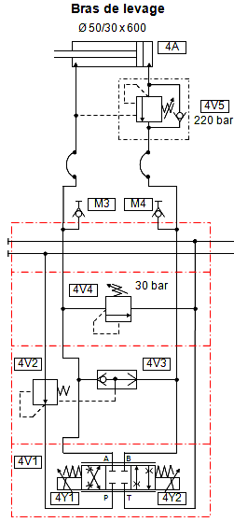
QUESTION 2.3 :

/ 6 pts

Tracer sur le schéma ci-
Tracer sur le schéma ci-contre :
- Le circuit d’alimentation en pression,
- Le circuit de retour vers le réservoir,

pendant la levée du bras à vitesse lente.

Indiquer le sens de circulation du fluide en respectant la légende imposée:

Circuit sous pression :

Circuit de retour :

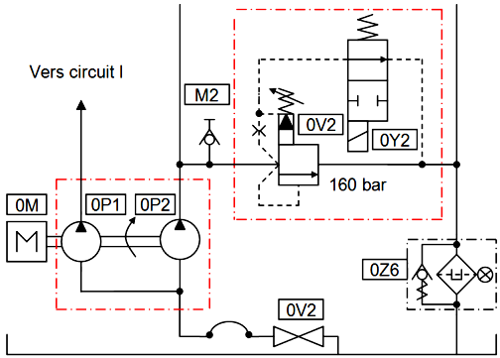

Partie II Bilan énergétique partiel du circuit de levage (avant modification)

- Dossier technique pages 8 - 13 - 14
- Les formules
  - P = p x Qv / 600
  - v = Qv / 6 x S
- Les caractéristiques techniques du circuit hydraulique
  - Cylindrée de la pompe 0P2 : V = 43 cm³/tr
  - Fréquence de rotation du moteur thermique pendant le fonctionnement de l’installation hydraulique : N = 1100 tr/min
  - Vitesse lente du vérin 4A pendant le levage : v = 0,09 m/s
  - Pression moyenne due à la charge pendant la levée du bras : p = 120 bar (en considérant une pression à la sortie du vérin égale à zéro bar)
  - Les pertes de charge du circuit sont négligées.
ON DONNE :

De calculer la puissance hydraulique perdue pendant la phase de levage du bras à vitesse lente (questions 2.4 à 2.8), en détaillant les calculs:
ON DEMANDE :

Toutes les questions de cette partie II concernent ce même mouvement.

Puissance hydraulique fournie par la pompe

QUESTION 2.4 : Calculer le débit de la pompe 0P2 :
/ 6 pts

Qv = V x N / 1000 = 43 x 1100 / 1000 = 47,3 L/min

QUESTION 2.5 : En considérant un débit de 50 L/min, calculer la puissance hydraulique maximale fournie par la pompe :
/ 6 pts

P = p x QV / 600 = 160 x 50 / 600 = 13,33 kW

Puissance hydraulique absorbée par l’actionneur

QUESTION 2.6 : Calculer le débit entrant dans le vérin :
/ 6 pts

Qv = v x 6 x S = 0,09 x 6 x 19,625 = 10,6 L/min

S = πD² / 4 = 3,14 x 25 / 4 = 19,625 cm²

QUESTION 2.7 : En considérant un débit entrant dans le vérin de 12 L/min, calculer la puissance hydraulique absorbée par l’actionneur :
/ 6 pts

P = p x QV / 600 = 120 x 12 / 600 = 2,4 kW

Puissance hydraulique perdue

QUESTION 2.8 : Calculer la puissance hydraulique perdue pendant le mouvement du bras à vitesse lente :
/ 6 pts

P = puissance fournie par la pompe – puissance absorbée par le vérin

P = 13,33 – 2,4 = 10,93 kW

Partie III Pompe à cylindrée variable

Les distributeurs placés en aval de la pompe 0P2 n’étant pas équipés de sélecteurs de circuit pour signal « Load Sensing », le choix de la commande de la cylindrée s’est porté vers une régulation à pression constante.
Vous devez définir et commander la nouvelle pompe :

- Dossier technique pages 3 – 4 – 5 – 6 – 13
- Les caractéristiques techniques de la pompe à commander
  - Cylindrée : V = 43 cm³/tr
  - Sens horaire
  - Arbre cylindrique
  - Orifices (drain, mesure, rinçage) BSPP métrique
  - Prédisposition pour arbre traversant
  - Réglage de la cylindrée
  - Plan de pose métrique
  - Pompe simple sans bride
  - Joints NBR
  - Mise à vide à commande électrique (24 V DC)

ON DONNE :

ON DEMANDE :

QUESTION 2.9 : Indiquer le nom de chacune des trois régulations présentées en mettant le chiffre correspondant dans la case.
/ 10 pts

- Régulation débit/pression à détection de charge « Load Sensing »
- Régulation à pression constante
- Régulation à pression constante avec commande à distance
2
1
3
^{0P}
^{Pp1}
^{P}
^{T}
^{A}
^{LS}
^{P}
^{P}
^{T}
^{T}
^{A}
^{A}
^{P}
^{P}
^{T}
^{T}
^{A}
^{A}

QUESTION 2.10 : Indiquer le code de commande de la pompe :
/ 10 pts

PV 0 4 6 R 9 K 1 T 1 N M M W

QUESTION 2.11 : Indiquer la valeur à laquelle vous devez régler le régulateur (compensateur) de la pompe :
/ 10 pts

160 bar

Partie IV Étude du schéma après mise en place de la nouvelle pompe
- Le nouveau schéma simplifié du bras de levage gauche
- Les caractéristiques du circuit du bras de levage gauche
  - Distributeur à tiroir symétrique
  - Qv pompe : 50 L/min
  - η_{v} : 100 %
  - Pression moyenne nécessaire pour lever la charge : 120 bar
  - Débit nécessaire à l’obtention de la vitesse rapide : 50 L/min
  - Débit nécessaire à l’obtention de la vitesse lente : 12 L/min
- Les pertes de charge du circuit sont négligées

ON DONNE :

ON DEMANDE :

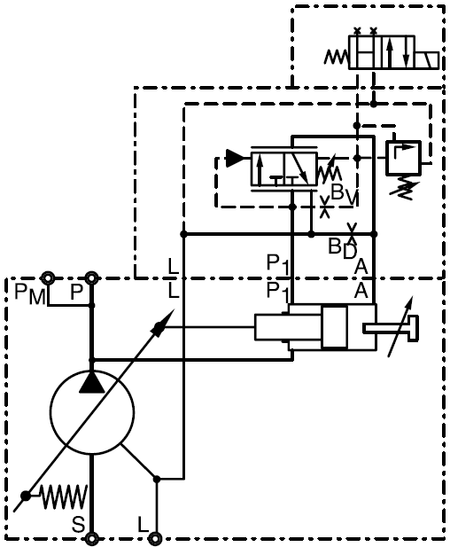
160 bar
0Y2
4A
4Y1
4Y2
Qv2
Qv1
p2
p1
QUESTION 2.12 : Compléter le tableau en indiquant pour chaque situation présentée, les pressions et débits enregistrés par les appareils de mesures :
/ 20 pts

Situations | Pressions |  | Débits |  | Pilotes électriques |  |  | Observations sur l’effecteur
Situations | p1 | p2 | Qv1 | Qv2 | 0Y2 | 4Y1 | 4Y2 | Observations sur l’effecteur
1 | 15 | 0 | 0 | 0 | 0 | 0 | 0
2 | 160 | 0 | 0 | 0 | 1 | 0 | 0
3 | 120 | 120 | 50 | 50 | 1 | 1 | 0 | Mouvement à vitesse rapide
4 | 160 | 120 | 12 | 12 | 1 | 1 | 0 | Mouvement à vitesse lente
5 | 160 | 160 | 0 | 0 | 1 | 1 | 0 | Bras en haut et à fond de course

Partie V Bilan énergétique partiel du circuit de levage (après modification)
- Le bilan énergétique comparatif partiel du bras de levage, avant et après modification

ON DONNE :

Bilan énergétique comparatif

Puissances pendant la levée du bras à vitesse lente | (Avant modification)  Pompe à cylindrée fixe 0P2 | (Après modification)  Pompe à cylindrée variable 0P2
Puissance hydraulique fournie par la pompe (kW) | 15* | 3,2
Puissance hydraulique absorbée par le vérin (kW) | 3* | 3
Puissance hydraulique perdue (kW) | 12* | 0,2
* les puissances indiquées sont volontairement différentes des résultats précédents (partie II)
ON DEMANDE :

/ 10 pts

QUESTION 2.13 : Analyser les données du tableau.
Citer quelques avantages et inconvénients par rapport à la modification réalisée sur la benne :
Avantages :

- Faible puissance perdue

- Montée en température de l’huile réduite

Inconvénients :

- Prix de la pompe plus élevée

- Nécessite un niveau de pollution de l’huile moins élevé

Problématique N° 3:
Total problématique 3 : 20/200 pts

La nouvelle pompe installée (0P2) possédant une cylindrée légèrement supérieure à la précédente, il est décidé de modifier certains paramètres de l’amplificateur électronique afin d’optimiser le fonctionnement du bras de levage.

Partie I Réglage de l’amplificateur électronique

- Dossier technique pages 7 - 8
ON DONNE :

ON DEMANDE :

QUESTION 3.1 : Compléter le tableau en indiquant (par une croix), le potentiomètre à régler en fonction des paramètres à modifier :
/ 10 pts

Paramètres à modifier | Repères sur diagramme | Potentiomètres
Paramètres à modifier | Repères sur diagramme | P1 | P2 | P3 | P4 | P5 | P6 | P7 | P8 | P9 | P10 | P11
Accélération | 1 | x
Vitesse rapide | 2 |  | x
Décélération | 3 |  |  |  |  |  |  |  |  |  | x
Vitesse lente | 4 |  |  | x

QUESTION 3.2 : Compléter le tableau en indiquant (par une croix), les indications lumineuses fournies par l’amplificateur pour chaque action :
/ 10 pts

Actions | Repères sur diagramme | DEL
Actions | Repères sur diagramme | L1 | L2 | L3 | L4 | L5 | L6
Accélération | 1 | x |  |  |  | x
Vitesse rapide | 2 | x |  |  |  | x
Vitesse lente | 4 |  | x |  |  | x

Problématique N°4 :
Total problématique 4 : 30/200 pts

Lors de la manœuvre de la trémie, le flexible 2Z3 se déchire et provoque une fuite d’huile importante. La soupape parachute 2V8 se ferme et immobilise la trémie afin d’éviter un accident.
Il est décidé de remplacer cette soupape en même temps que le flexible.

Partie I Remplacement de la soupape parachute
- Dossier technique pages 5 - 11 – 12 – 13
- Soupape parachute 2V8 : - raccord du type R 3/8
- exécution standard
- Débit réglé sur 2V6 : 37 L/min

ON DONNE :

ON DEMANDE :

QUESTION 4.1 : Calculer le débit de réglage de la soupape parachute.
/ 5 pts

Q_{v} = 18,5 + 20% = 22,2 L/min

QUESTION 4.2 : Indiquer la cote « h » de la cale de réglage afin de pouvoir régler ce débit sur la soupape ?
/ 5 pts

h = 0,7 mm

QUESTION 4.3 : Donner la référence de la soupape.
/ 5 pts

Soupape RBE – R 3/8 – X - 50

QUESTION 4.4 : Afin de procéder au remplacement de la soupape (restée en position fermée suite à la rupture du flexible), vous devez réaliser au préalable, certaines opérations.
Préciser lesquelles par ordre chronologique.
/ 15 pts

- Changer le flexible défectueux.

- Faire sortir les vérins 2A1 et 2A2 (levage de la trémie) afin de débloquer la soupape.

- Faire rentrer les vérins (descente de la trémie).

- Changer la soupape.

